

# Ievads

Enerģija ir ļoti svarīga mūsu ikdienas dzīves daļa: no apgaismojuma ieslēgšanas rītos līdz mājupceļam pēc darba vakaros; no mājokļu apsildīšanas un slimnīcu, skolu un biroju darba līdz rūpnieciskajai darbībai. Lai pienācīgi risinātu klimata pārmaiņu problēmas, ir svarīgi pāriet uz tīru enerģiju. Enerģija nosaka gan mūsu ekonomikas sniegumu, gan ģeopolitiskās attiecības globālā līmenī. Tādēļ līdzšinējo un turpmāko enerģijas cenu un izmaksu dzinējspēku uzraudzība un izpratne sniedz ļoti svarīgu pamatinformāciju enerģētikas un klimata politikas apspriešanai, kā arī ekonomikas attīstīšanai visā ES.

Enerģētikas nozare un enerģētikas politika attīstās, lai ļautu pārkārtoties uz tīru enerģiju. Visā ES un tās dalībvalstīs tiek ieviesti plāni un programmas, lai sasniegtu izvirzītos 2030. gada enerģijas un klimata mērķus, kā arī mainās elektroenerģijas un gāzes tirgu uzbūve un tiek īstenoti uzlabojumi. Pastāvīgi tiek izstrādāta politika un pasākumi inovācijas un ieguldījumu atbalstam, un Eiropas Komisija nesen ir pieņēmusi ilgtermiņa stratēģiju siltumnīcefekta gāzu emisijas samazināšanai līdz 2050. gadam[1] saskaņā ar saistībām, ko tā uzņēmusies atbilstīgi Parīzes klimata nolīgumam.

Šajā ziņojumā un tam pievienotajā dienestu darba dokumentā ir izklāstīti detalizēti dati un analīze par enerģijas cenu tendencēm, kā arī mājsaimniecību un rūpniecības nozares elektroenerģijas, gāzes un naftas produktu izmaksu tendencēm ES kopumā, dalībvalstīs un valstīs, kas ir mūsu tirdzniecības partneres. Ziņojumā arī aplūkoti dati par enerģijas nodokļiem, ieņēmumiem un subsīdijām. Ziņojumā galvenokārt izmantoti *Eurostat* dati (tos papildina nozaru pētījumi un citi īpaši ievākti dati). Cenu tendenču izpēte palīdz novērtēt konkurenci, kā arī ražotāju un patērētāju attiecības enerģijas tirgos. Izmaksu tendenču izpēte palīdz novērtēt ietekmi uz enerģētisko nabadzību, rūpniecības konkurētspēju un kopējo enerģijas cenas pieejamību, kā arī uz tirgus struktūras efektivitāti. Tā palīdz arī izvērtēt subsīdiju režīmu iedarbīgumu, ietekmi uz valstu budžetiem un ieņēmumiem, kā arī nepieciešamību veikt ieguldījumus Eiropas enerģētikas nozarē tās pārejas posmā.

Šajā ziņojumā uzsvērts enerģijas cenu pastāvīgais svārstīgums, jo īpaši saistībā ar globāli noteiktajām fosilā kurināmā cenām, kuru nesenais pieaugums būtiski ietekmējis ES ekonomiku un palielinājis ES importētās enerģijas izmaksas. Cenu kāpums apliecina, ka ES dekarbonizācijai ir nopietns ekonomiskais pamats, un palielina ekonomiskos ieguvumus no dekarbonizācijas. Ziņojumā arī izvērtēti pašlaik notiekošie Eiropas enerģijas tirgu darbības un ar to saistītā juridiskā regulējuma uzlabojumi. Tas ir svarīgi tādēļ, ka efektīvi enerģijas tirgi pazeminās enerģijas izmaksas, saglabās rūpniecības konkurētspēju, kā arī radīs ieņēmumus, kas nepieciešami turpmākiem lieliem ieguldījumiem nozarē.

Ziņojumā ietvertā enerģijas izmaksu izpēte liecina par nepieciešamību aizsargāt neaizsargātas mājsaimniecības un nodrošināt, ka rūpniecības nozare nenonāk nelabvēlīgākā situācijā un nenotiek tās aizplūšana. Šo enerģētikas pārkārtošanas pārejas un sadales aspektu risināšana nodrošinās, ka pārkārtošana un Parīzes klimata nolīgumā paredzēto ES saistību izpilde sniedz ekonomiskās iespējas kā rūpniecības nozarei, tā mājsaimniecībām.

# Enerģijas cenu tendences

Šajā ziņojumā ir sniegti dati un pierādījumi par elektroenerģijas, gāzes un naftas produktu vairumtirdzniecības un mazumtirdzniecības cenu tendencēm ES, dalībvalstīs un atsevišķās G20 valstīs.

# Elektroenerģijas cenas

Elektroenerģijas vairumtirdzniecības tirgū arvien lielāka tirgu sasaiste un pieaugošais starpsavienojumu daudzums nepārprotami rada cenu konverģenci (tā ir efektīvāku tirgu pazīme[2]), izņemot krasu cenu kāpumu un kritumu laikā, kad vietējās piegādes atšķirības ir pārāk lielas, lai tās izlīdzinātu starp dalībvalstīm. Lai gan pieaugoša atjaunojamo energoresursu enerģijas izplatība parasti pazemina cenas tūlītējo darījumu tirgos, kopējās cenu tendences joprojām galvenokārt nosaka akmeņogļu un gāzes cenas, kas parasti ir robežcenas pamatā un, piemēram, ir kopš 2016. gada vasaras novērotā cenu pieauguma (ko pastiprināja 2017. gada sākumā novērotā bargā ziema) cēlonis.



**1. attēls. Elektroenerģijas vairumtirdzniecības mēneša cenas; maksimālo un minimālo cenu diapazons. Avoti: Platts, Eiropas elektroenerģijas tirgi.**

Salīdzinot starptautiskā līmenī, ES elektroenerģijas vairumtirdzniecības faktiskās cenas joprojām ir augstākas nekā ASV, Kanādā un Krievijā (kur enerģiju galvenokārt nodrošina pašmāju hidroelektrostacijas un fosilais kurināmais), bet zemākas nekā Ķīnā, Japānā, Brazīlijā un Turcijā.

2017. gadā pirmo reizi kopš 2008. gada samazinājās mazumtirdzniecības cenas ES mājsaimniecībām. Beidzās tīkla maksas, nodokļu un nodevu pieauguma tendence. Nodevas nepieauga daļēji tādēļ, ka samazinājās atjaunojamo energoresursu ieguldījumu vienības izmaksas, kas samazināja ieguldījumiem nepieciešamos ieņēmumus. Nodokļi un nodevas vidēji veido 40 % no ES elektroenerģijas cenām.

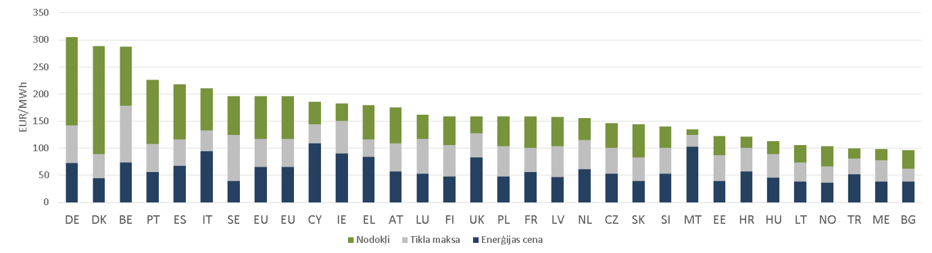

**2. attēls. Elektroenerģijas cenas mājsaimniecībām 2017. gadā (visreprezentatīvākajā patēriņa diapazonā). Avoti: ENER ĢD iekšējā datu vākšana[3].**

Rūpniecības nozares (ne mājsaimniecībām paredzētās) cenas kopš 2015. gada samazinās zemāku enerģijas cenas komponentu rezultātā. Rūpniecības nozarē (konkurētspējas apsvērumu dēļ) elektroenerģijas nodokļi un nodevas bieži netiek piemēroti vai ir zemāki nekā mājsaimniecībām, un tāpat zemākas ir arī tīkla maksas.

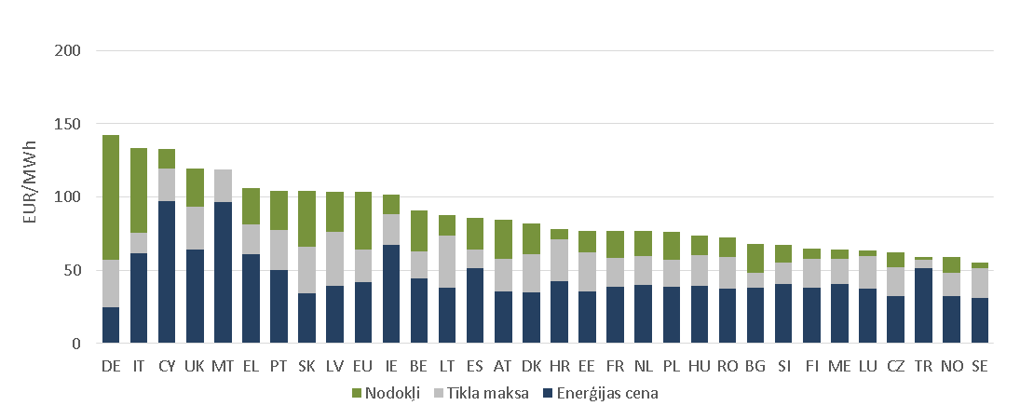

**3. attēls. Elektroenerģijas cenas ražotājiem 2017. gadā. Avots: ENER ĢD iekšējā datu vākšana.**

Ņemot vērā rūpniecībai sniegto atbalstu un vispārējās rūpes par to, ka Eiropas rūpniecībai jāspēj godīgi konkurēt starptautiskajos tirgos, ir lietderīgi arī izvērtēt ES mazumtirdzniecības cenas, salīdzinot tās ar starptautisko tirdzniecības partneru cenām. Jaunākie salīdzinājumi rāda, ka vēsturiskās tendences kopumā saglabājas nemainīgas. ES mazumtirdzniecības (faktiskās) cenas ir augstākas nekā ASV, Kanādā, Krievijā, Ķīnā un Turcijā, bet zemākas nekā Japānā un Brazīlijā. Mazumtirdzniecības cenas parasti ir mazāk svārstīgas nekā vairumtirdzniecības tirgu cenas, jo mazumtirgotāji pārsvarā piedāvā līgumus ar fiksētu maksu un līdz šim reti izmanto dinamisku cenu noteikšanu, kas atspoguļotu vairumtirdzniecības cenās redzamās patiesās energoapgādes izmaksas.

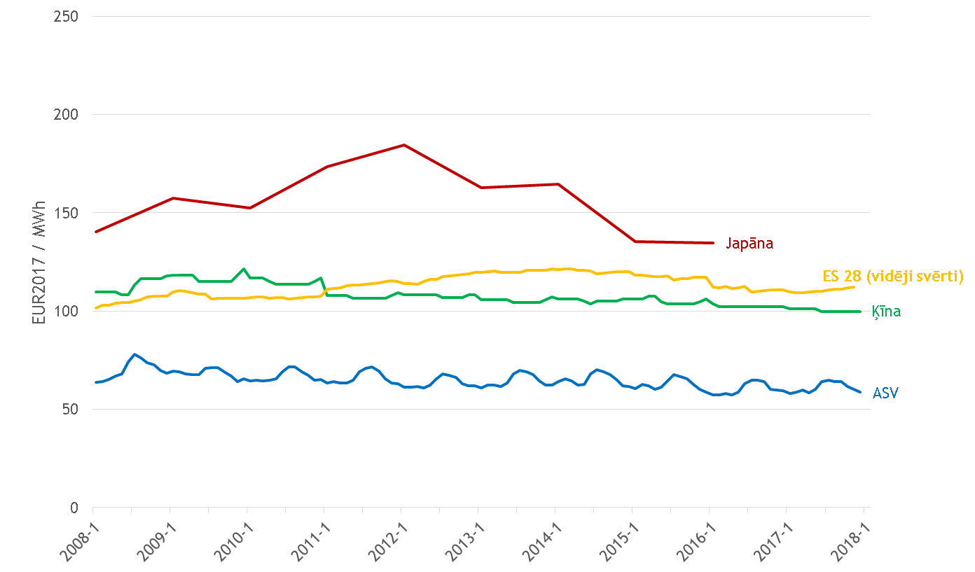

**4. attēls. Elektroenerģijas mazumtirdzniecības cenas ražotājiem. Avoti: Eurostat, CEIC un IEA.**

Elektroenerģijas cenu izmaiņas visvairāk nosaka nodokļi un nodevas (kas līdz nesenai pagātnei pieauga), tomēr nesen nelielu samazinājumu izraisīja īslaicīga gāzes cenu samazināšanās un stabili tīkla tarifi.

# Gāzes cenas

Elektroenerģijas cenas daļēji tiek noteiktas atkarībā no fosilā kurināmā cenām (cenas ietekmē arī citi valstiskāki vai reģionālāki faktori), savukārt dabasgāzes cenas balstās uz globālajām fosilā kurināmā, tostarp naftas, cenām. Ir skaidri redzams, ka līdz ar globālo sašķidrinātās dabasgāzes tirgu un citu piegāžu izaugsmi ir mazinājusies 2011.–2014. gada izteiktā gāzes cenu izkliede, tomēr nesenākā pagātnē ekonomikas atlabšana un naftas cenu pieaugums ir izraisījis gāzes cenu paaugstināšanos. Kā 2018. gada jūlijā norādīja priekšsēdētājs Ž. K. Junkers, ES joprojām ir apjomīgākam ASV gāzes eksportam atvērts tirgus[4]. Eiropas un Āzijas cenu konverģence pavasara un vasaras mēnešos varētu būt īpaši izdevīga krājumu atjaunošanai. Ražotājvalstīs (ASV, Krievijā, Kanādā) cenas joprojām ir zemākas nekā neto importētājvalstīs (Japānā, Ķīnā, Korejā); ES atrodas starp šīm grupām.

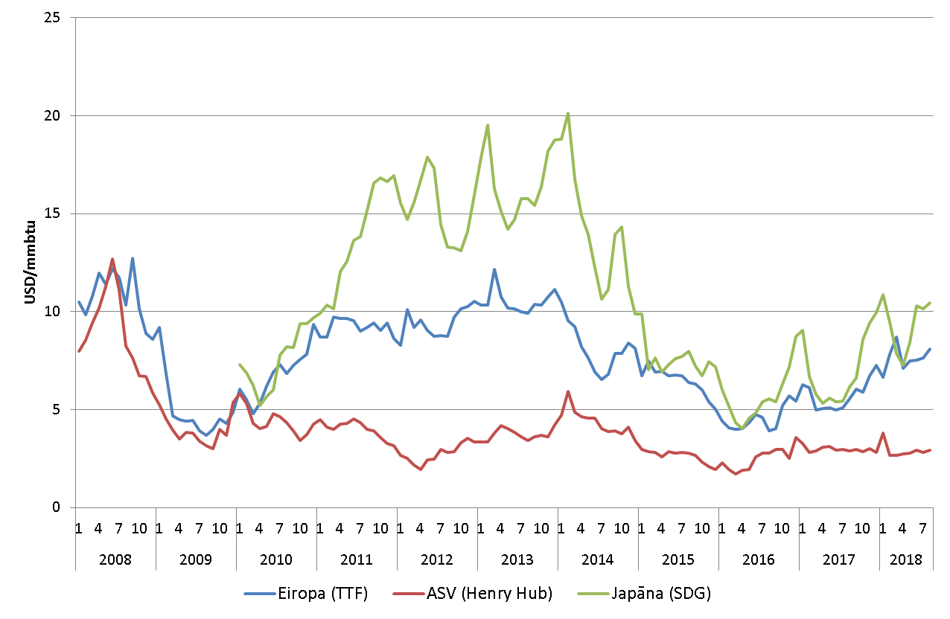

**5. attēls. Gāzes vairumtirdzniecības cenas Eiropā, ASV un Japānā. Avoti: Platts, Thomson Reuters.**

ES gāzes mazumtirdzniecības tirgos nodokļu likmes ir zemākas uzņēmumiem, pamatojoties uz konkurētspējas apsvērumiem, kā arī mājsaimniecībām dažās valstīs, kur galvenais mājsaimniecību apkures avots ir gāze, kam tādēļ ir pamatvajadzības statuss. Tādējādi mazumtirdzniecības cenas lielākoties ir atkarīgas no vairumtirdzniecības cenām, un enerģijas komponents veido līdz 80 % no cenas. Absolūtā izteiksmē pēdējo desmit gadu laikā enerģijas komponents rūpnieciskajiem patērētājiem samazinājās par 2,4 % gadā un kļuva par 11 % mazāk izkliedētas, kas liecina par progresu ceļā uz vienotā gāzes tirgus izveidi. Interesanti, ka lielie rūpnieciskie enerģijas patērētāji maksā zemākus nodokļus un nodevas nekā vidējie rūpnieciskie enerģijas patērētāji.

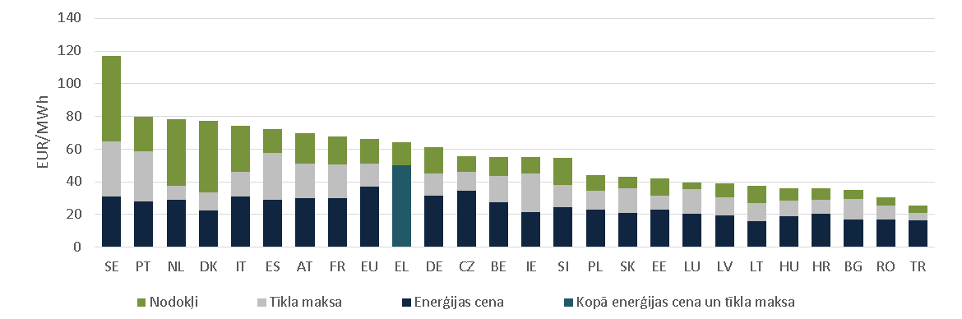

**6. attēls. Gāzes cenas mājsaimniecībām 2017. gadā. Avoti: ENER ĢD iekšējā datu vākšana[5].**

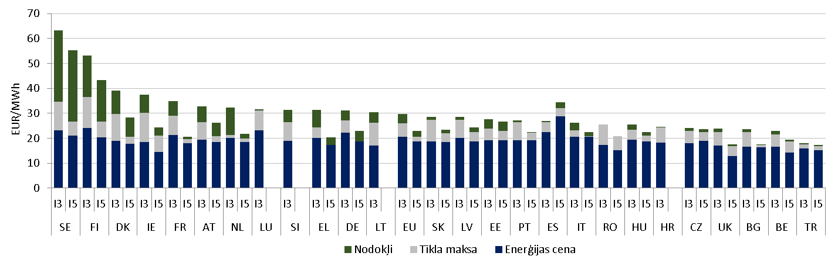

**7. attēls. Gāzes cenas vidējiem un lieliem rūpnieciskajiem patērētājiem 2017. gadā. Avots: ENER ĢD iekšējā datu vākšana.**

# Naftas cenas

Pēc 2014.–2016. gada cenu krituma jēlnaftas cenas pārsvarā atkal paaugstinās. Cenu pieaugumu, kas sākās 2016. gada pavasarī, ietekmējuši globāli faktori (pieprasījuma pieaugums, *OPEC* stratēģiskā rīcība, spriedze Tuvajos Austrumos, ASV paziņojums par sankciju noteikšanu Irānai utt.). Cenu nenoteiktību palielina arī valūtas kursu izmaiņas, jo globālajos enerģijas tirgos cenas parasti ir izteiktas ASV dolāros un nebalstās uz euro.

Relatīvi augstais nodokļu īpatsvars naftas produktu mazumtirdzniecības cenās ES dalībvalstīs mazina naftas cenu svārstību ietekmi. Tomēr līdz 2018. gada vidum mazumtirdzniecības cenas bija atgriezušās 2015. gada līmenī.

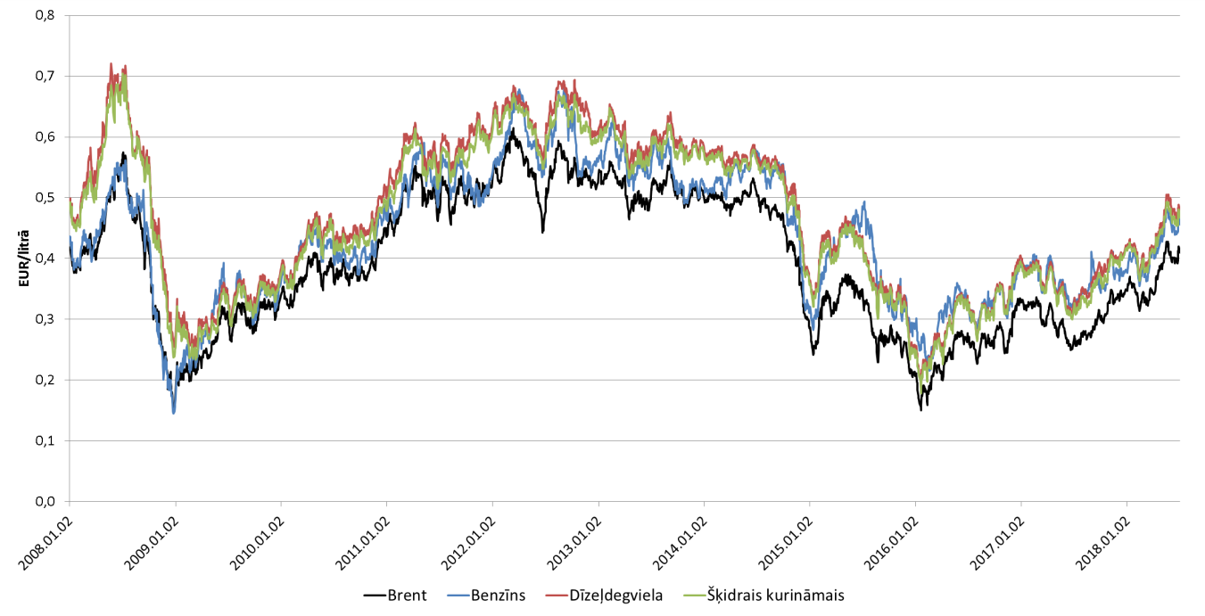

**8. attēls. Jēlnaftas (Brent) un benzīna, dīzeļdegvielas un šķidrā kurināmā vairumtirdzniecības cenas Eiropā. Avots: Platts, ECB.**

No ES viedokļa augošas fosilā kurināmā cenas ir atgādinājums un stimuls palielināt energoefektivitāti un paātrināt dekarbonizācijas centienus un enerģētikas pārkārtošanu. Naftas un gāzes cenas nosaka globālie tirgi. Tās svārstās atkarībā no globālajām piedāvājuma un pieprasījuma izmaiņām un (kopumā) ir cēlušās kopš 2016. gada, kas lielākajai daļai ES dalībvalstu, kuras ir neto importētājas, atgādina par to “atkarīgā pircēja” stāvokli. Turklāt fosilā kurināmā cenas netieši nosaka elektroenerģijas cenu svārstīšanos. Tādēļ ES joprojām ir pakļauta ārējiem tirgus spēkiem un ģeopolitikai, un tā rezultātā rūpniecības nozare un mājsaimniecības ir neaizsargātas pret cenu izmaiņām, kā arī tiek ietekmēta kopējās ekonomikas tirdzniecības bilance un darbība. Eiropas Komisijas modelējums liecina — ja naftas cena 2018. gadā būtu vidēji 75 USD par barelu[6], tā samazinātu ES 2018. un 2019. gada IKP par aptuveni 0,4 % un palielinātu 2018. gada inflāciju par 0,6 procentpunktiem, salīdzinot ar situāciju, kāda būtu gaidāma, ja naftas cenas būtu saglabājušās 2017. gada līmenī[7].

ES politiskā reakcija aizsardzībai pret šādiem spēkiem ietver iekšējā tirgus darbības uzlabošanu un Eiropas ekonomikas dekarbonizāciju. ES enerģijas un klimata politika mazina atkarību no globālajām fosilā kurināmā piegādēm.

# Energoizmaksas

Lai izprastu cenu pieejamību Eiropas mājsaimniecībām un uzņēmumiem un to konkurētspēju, ir svarīgi ņemt vērā kopējās energoizmaksas (ne tikai cenu). Lai gan mēs nevaram ietekmēt globālās fosilā kurināmā cenas, izmaksu ziņā efektīvas iespējas mazināt patēriņu un mainīt mūsu patērētās enerģijas veidu *ir* pieejamas.

Lai saprastu, kuras nozares un rūpniecības jomas vajadzētu atbalstīt un kā vislabāk nodrošināt politiku un pasākumus energoizmaksu negatīvās ietekmes mazināšanai, ir lietderīgi sīkāk izpētīt, kas raksturīgs šīm mājsaimniecību un uzņēmumu izmaksām, tostarp vairākās energoietilpīgās nozarēs.

# ES importētās enerģijas izmaksas

No makroekonomiskā viedokļa svarīgs globālo fosilā kurināmā cenu ietekmes rādītājs ir tā summa par importētajiem energoresursiem, ko ES maksā citu valstu fosilā kurināmā piegādātājiem. Aprēķinātā 2017. gada summa ir 266 miljardi EUR, kas ir par 26 % vairāk nekā 2016. gadā (bet par 34 % mazāk nekā 2013. gada maksimums — 400 miljardi EUR). Šā palielinājuma galvenais iemesls ir augošā naftas cena, jo nafta veido 68 % no 2017. gada kopējiem tēriņiem par importētajiem energoresursiem, gāze — 28 %, akmeņogles — 4 %.

Fosilā kurināmā imports būtiski ietekmē ES tirdzniecības bilanci — tas atspoguļo ES energoatkarību un uzsver ekonomiskās izmaksas, ko rada fosilā kurināmā izmantošana. Izmaksas tieši un būtiski ietekmē kopējo ekonomikas izaugsmi. ES joprojām ir ļoti atkarīga no fosilā kurināmā importa un pakļauta svārstīgu globālo fosilā kurināmā (jo īpaši naftas) cenu ietekmei. Tas, ka samazinājies akmeņogļu imports un akmeņogļu īpatsvars tēriņos par importētajiem energoresursiem, daļēji ir saistīts ar atjaunojamo energoresursu enerģijas arvien lielāko daļu ES elektroenerģijas avotu struktūrā. Tomēr, lai gan importētās enerģijas izmaksas samazinājās līdz ar pasaules naftas un gāzes cenām, tās, ceļoties cenām, ir atkal sākušas pieaugt. Šīs izmaksas varētu pieaugt vēl straujāk atkarībā no ASV dolāra un euro maiņas kursa nenoteiktības un svārstīguma. Energoproduktu importa darījumu izteikšana euro palīdzētu samazināt to izmaksu nenoteiktību[8].

# Mājsaimniecību izdevumi par enerģiju

Atkarībā no dalībvalsts kopējiem mājsaimniecību izdevumiem Eiropas mājsaimniecības par enerģiju tērē dažādu savu ienākumu apjomu. 2015. gadā[9] 10 % nabadzīgāko mājsaimniecību 9,8 % no saviem izdevumiem tērēja par enerģiju, izņemot transportu. Mājsaimniecības ar vidējiem ienākumiem par enerģiju tērēja 6 % no izdevumiem, mājsaimniecības ar augstākiem ienākumiem — vēl mazāk. Ir vērojamas atšķirības arī starp ES reģioniem — mājsaimniecības Ziemeļeiropā un Rietumeiropā tērē 4–8 %, bet Centrāleiropas un Austrumeiropas iedzīvotāji — 10–15 %.

Pasākumi enerģētiskās nabadzības mazināšanai parasti ir bijuši vērsti uz cenu atbalstu vai cenu atvieglojumu. Lai vispārēji noteiktu enerģijas cenas, līdz šim ir izmantota cenu regulēšana. Šis pasākums nav orientēts uz mājsaimniecībām ar zemiem ienākumiem, turklāt tas mazina cenu stimulus gan ražotājiem, gan patērētājiem, vienlaikus kavējot tehnoloģiju, piemēram, viedo skaitītāju, ieviešanu. Aizvien pieaug gaidas, ka konkurence mazumtirdzniecības tirgū radīs lielākus ieguvumus visām mājsaimniecībām. Jo īpaši elektroenerģijas mazumtirdzniecības uzņēmumi vairākās dalībvalstīs ir ieviesuši “dinamisko cenu līgumus”, kas izmanto jaunas tehnoloģijas, lai noteiktu cenas elastīgi un reaģējot uz tirgu, izmantojot automatizētus pakalpojumus un viedo uzskaiti. Šādi ir iespējams nostiprināt mājsaimniecību stāvokli un samazināt to tēriņus par enerģiju pat bez izmaiņām uzvedībā. Tiek lēsts, ka mājsaimniecībām, kuru elektroenerģijas patēriņš ir zems, šādu līgumu izmantošana ļauj gadā ietaupīt no 22 % līdz 70 % energoapgādes komponenta gada izmaksu. Attiecībā uz dabasgāzi var prognozēt tikai nedaudz mazākus ieguvumus.

Papildus mājsaimniecību cenu pasākumiem enerģijas cenu pārvaldībai ES ir pasaules līdere energoefektivitātes politikas un izmaksu samazināšanas pasākumu ziņā. Gan energoefektīvu ierīču lietošana atbilstīgi ES izveidotajam ekodizaina un energoefektivitātes marķēšanas režīmam, gan ar ES tiesību aktiem un ES un valstu finansējuma shēmām atvieglotā ēku renovācija ir līdzekļi enerģijas patēriņa un līdz ar to — mājsaimniecību enerģijas rēķinu samazināšanai.

# Enerģijas izmaksas rūpniecībā

Ir nepieciešams uzraudzīt arī Eiropas uzņēmumu enerģijas izmaksas, jo tas ir svarīgi no Eiropas ekonomikas izaugsmes un pārticības viedokļa. Enerģijas izmaksu diapazons un ietekme ievērojami atšķiras dažādās ekonomikas nozarēs.

|  |  |
| --- | --- |
| **1. tabula. Enerģijas īpatsvars dažādu rūpniecības nozaru ražošanas izmaksās** | |
| Nozaru piemēri | Enerģijas īpatsvars ražošanas izmaksās (diapazons) |
| *Vidējais Eiropas uzņēmums* | 0–3 % |
| *Datori un elektronika, mehāniskie transportlīdzekļi, cits transporta aprīkojums* | 1 % |
| *Atkritumu apsaimniekošana, naktsmītnes, restorāni* | 3–5 % |
| *Energoietilpīgas ražošanas nozares*  *Cements, kaļķi un ģipsis, māla būvmateriāli, celuloze un papīrs, stikls, dzelzs un tērauds, vienkāršas ķīmiskas vielas, krāsainais metāls* | 3–20 % |

**Avots: *Eurostat*, *Trinomics*.*****[10]***

Apstiprinot iepriekš 2016. gada enerģijas cenu un izmaksu ziņojumā konstatēto, enerģijas izmaksu īpatsvars ražošanas izmaksās laikposmā no 2008. līdz 2015. gadam (jaunākie pieejamie dati) ir samazinājies lielākajā daļā aplūkoto nozaru; būtiskākais samazinājums vērojams vairākās energoietilpīgās nozarēs. Pētīto nozaru enerģijas izmaksu kopsumma laikposmā no 2010. līdz 2015. gadam samazinājās par 8 %. Tas notika, neraugoties uz cenu pieaugumu un stabilas izlaides ietekmi, un šis samazinājums daļēji ir skaidrojams ar energointensitātes uzlabojumiem. Lielākajā daļā pēdējo gadu laikā analizēto ražošanas nozaru enerģijas izmaksas nav ietekmējušas kopējo ražošanas izmaksu palielināšanos. Tomēr ne visās energoietilpīgo nozaru apakšnozarēs ir bijusi šāda situācija. Piemēram, primārā alumīnija nozarē enerģijas izmaksas pieauga un 2017. gadā veidoja 40 % no kopējām ražošanas izmaksām.

Atkarībā no ražošanas procesiem energointensitāte pētītajās nozarēs būtiski atšķiras. Kopumā energointensitāte samazinājās tērauda, rafinēšanas, papīra, sauszemes transporta, elektroenerģijas un gāzes, citu derīgo izrakteņu ieguves un lauksaimniecības nozarēs, bet pieauga — cementa, labības produktu, kokzāģētavu un ķīmisko vielu nozarēs, savukārt mazāk energointensīvās nozarēs tā saglabājās relatīvi stabila. Tomēr rezultāti vienas un tās pašas rūpniecības nozares dažādās apakšnozarēs var būtiski atšķirties.

Lai gan salīdzināmus datus par dažādām valstīm atrast ir sarežģīti, Eiropas Komisijas uzsāktie pētījumi ir ļāvuši izdarīt dažus secinājumus. Kā liecina dati par pieejamajiem sektoriem, enerģijas izmaksu īpatsvars ražošanas izmaksās ES parasti ir augstāks nekā Āzijā (Japānā, Dienvidkorejā) un līdzīgs kā ASV (izņemot alumīnija vai tērauda nozari, kur ASV ir zemāks enerģijas izmaksu īpatsvars). Pētīto ES nozaru energointensitāte ir sistēmiski zemāka nekā Ķīnā un Turcijā, bet līdzvērtīga ASV, lai gan dažādās nozarēs pastāv ievērojama dažādība.

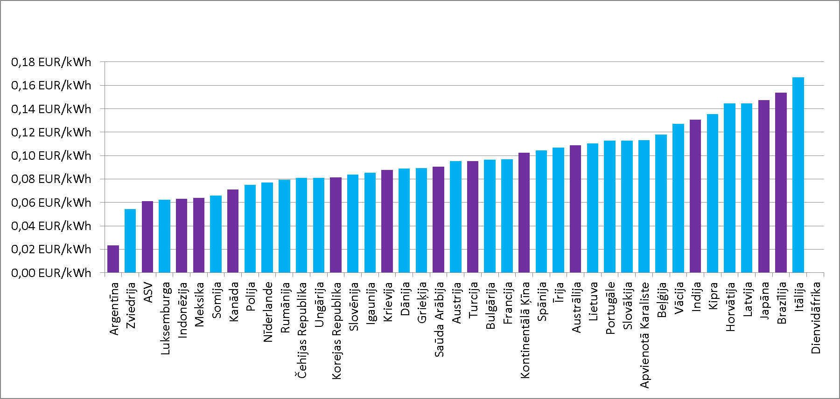

**9. attēls. Elektroenerģijas cenas ražotājiem ES un G20 2016. gadā. Avots: IMD, Eurostat, CEIC, ACCC.**

ES rūpniecības nozarē ir veikti būtiski uzlabojumi energointensitātes ziņā, kā arī nesen samazinājies enerģijas izmaksu īpatsvars ražošanas izmaksās. Tomēr citu valstu rūpniecība dažkārt ir efektīvāka par ES rūpniecību, un svārstīgas cenas liecina, ka uzņēmumu atkarība no enerģijas izmaksām var vēl palielināties. Faktiski Japānas un Korejas rūpniecības nozaru saskaršanās ar augstākām enerģijas cenām ir padarījusi tās energoefektīvākas; enerģijas ražotājvalstis (Krievija, ASV) ir mazāk energoefektīvas. Izņēmums ir Ķīna. Tādējādi mēs atkal novērojam, ka augošas enerģijas cenas pašas par sevi var mudināt samazināt enerģijas patēriņu un uzlabot energoefektivitāti. Tomēr šādi cenu signāli ir jāpapildina ar pasākumiem, kuri atvieglotu notiekošo rūpniecības dekarbonizāciju. Tā kā šādi pasākumi var būt reglamentējoši vai finansiāli, valdības iejaukšanās iespējas par labu rūpnieciskajai inovācijai kļūst par nepieciešamu enerģētikas pārkārtošanas politikas pasākumu kopuma daļu.

# valsts ieņēmumi no enerģijas nodokļiem un enerģijas subsīdijām

**Valsts ieņēmumi no enerģijas nodokļiem**

2016. gadā ES dalībvalstu iekasēto enerģijas nodokļu summa bija 280 miljardi EUR, kas ir 4,7 % no kopējiem nodokļu ieņēmumiem. Enerģijas nodokļu ieņēmumu relatīvā nozīme kopš 2008. gada ekonomikas krīzes ir bijusi salīdzinoši stabila. Akcīzes nodokļi (no kuriem vairāk nekā 80 % iekasē par naftas produktiem) veido lielāko enerģijas nodokļu daļu.

Ir svarīgi ņemt vērā enerģijas nodokļu lomu ekonomikā. Pirmkārt, tie nodrošina būtiskus ieņēmumus vispārējā budžeta papildināšanai; tas ir svarīgi ne tikai fiskālu ierobežojumu laikā. Augsts nodokļu īpatsvars enerģijas cenās var mazināt svārstīgu fosilā kurināmā cenu ietekmi; negaidītu cenu izmaiņu ietekmes mazināšana aizsargā kā patērētājus, tā rūpniecības nozari. Turklāt enerģijas nodokļus un nodevas var izmantot cenu signālu pastiprināšanai, lai atturētu no noteiktas rīcības (piemēram, piesārņojošas vai citādi kaitīgas degvielas pārmērīga patēriņa). Visbeidzot, valsts ieņēmumus var izmantot, lai atsvērtu tirgus nepilnības, subsidējot vēlamos pasākumus, piemēram, ieguldījumus nozarēs, kurām pietiekami nepievēršanas (enerģijas) tirgus. Tādējādi pastāv saikne starp valsts enerģijas nodokļiem un nodevām, ieņēmumiem un enerģijas subsīdijām.

Runājot par subsīdijām, vienmēr ir svarīgi ņemt vērā, ka pastāv vairāki leģitīmi iemesli, kādēļ iejaukties enerģētikas nozarē, izmantojot finansiālu vai reglamentējošu atbalstu, lai izlabotu nepilnīgus tirgus un nodrošinātu ilgtermiņa stratēģisku vadību, kas citādi netiktu sniegta. Kā minēts iepriekš, lai sekmētu dekarbonizāciju un enerģētikas pārkārtošanu, ir ļoti lietderīgi stimulēt jaunu nozaru, materiālu vai procesu inovāciju. Tomēr arī jāatzīst, ka, iespējams, pastāv tādas subsīdijas, kas apstākļu izmaiņu dēļ ir kļuvušas nevajadzīgas vai pārmērīgas. Jo īpaši ES (un G20) ir aicinājusi atcelt neefektīvas subsīdijas fosilajam kurināmajam, jo tās kavē pāreju uz tīru enerģiju.

Kopumā pēdējo gadu laikā Eiropas enerģijas subsīdijas ir pieaugušas — no 148 miljardiem EUR 2008. gadā līdz 169 miljardiem EUR 2016. gadā. Vislielāko labumu no tām ir guvusi enerģētikas nozare (2016. gadā — 102 miljardi EUR), kam seko mājokļu nozare (24 miljardi EUR), energointensīvā apstrādes rūpniecība (18 miljardi EUR) un transporta nozare (13 miljardi EUR). Šo pieaugumu noteica atjaunojamo energoresursu enerģijas subsīdiju pieaugums — to apmērs 2016. gadā sasniedza 76 miljardus EUR. Laikposmā no 2008. līdz 2016. gadam bezmaksas emisiju kvotas samazinājās no 41 miljarda EUR līdz 4 miljardiem EUR, jo pazeminājās oglekļa cena un samazinājās to nozaru skaits, kas ir tiesīgas saņemt bezmaksas ETS kvotas.

Ir skaidri redzams, ka atbilstīgi Parīzes nolīgumam ES un valstu līmenī ir ieviesta virkne pasākumu, lai atvieglotu dekarbonizāciju un inovāciju enerģētikas nozarē, mājsaimniecībās un transporta nozarē. Tomēr, neraugoties uz iepriekš minēto un starptautisko apņemšanos, kas pausta G20 un G7 ietvaros, fosilā kurināmā subsīdijas ES nav mazinājušās, un tiek lēsts, ka to apjoms ir 55 miljardi EUR un saglabājas kopumā stabils visās nozarēs. Tas nozīmē — lai šīs subsīdijas izbeigtu, varētu būt nepieciešama stingrāka ES un valstu politika. Jaunākais pieejamais starptautiskais salīdzinājums (2015. gada dati) liecina, ka fosilā kurināmā subsīdijas ārpus ES ir vēl lielākas. Lielāko daļu no fosilā kurināmā subsīdijām veido naftas produktu subsīdijas (galvenokārt nodokļu samazinājumi).

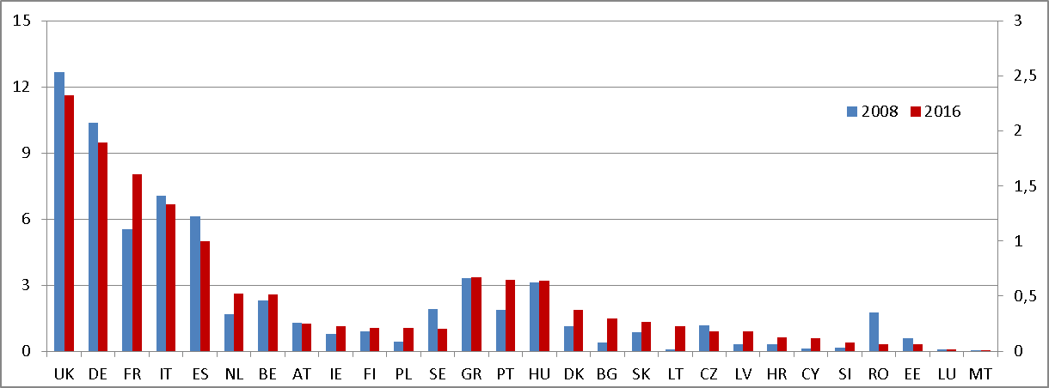 **10. attēls. Finansiālais atbalsts fosilajam kurināmajam ES. Avots: EK, *Trinomics***9**.**

# Cenas, izmaksas un ieguldījumi

Iepriekš sniegtais izklāsts parāda, kā cenas ietekmē enerģijas patērētājus, taču cits svarīgs aspekts ir tas, kā cenas nodrošina enerģētikas uzņēmumu ieņēmumus izmaksu un ieguldījumu segšanai. Neraugoties uz cenu svārstībām un cenu kāpumiem, augošā konkurence Eiropas enerģijas tirgū, tirgus struktūras nepilnības[11] un nepieciešamība pēc būtiskiem jauniem ieguldījumiem nozīmē, ka tirgus ne vienmēr ir gatavs finansēt ieguldījumus; cenas ne vienmēr ir pietiekamas izmaksu segšanai. Šā iemesla dēļ ir svarīgi pētīt enerģijas un kurināmā cenu tendences attiecībā pret izmaksām, kādas ir ieguldījumiem enerģētikā, jo īpaši enerģijas ražošanas kopējām izlīdzinātajām izmaksām (*LCOE*), kuras ietver gan kapitāla, gan darbības izmaksas, ko nepieciešams aptvert. Patlaban, kā iztirzāts iepriekš, ievērojamas subsīdijas tiek maksātas elektroenerģijas ražotājiem, jo īpaši izmantojot atjaunojamo energoresursu enerģijas subsīdijas un jaudas mehānisma maksājumus, lai segtu ieguldījumu izmaksas, ko nefinansē no parastajiem, saskaņā ar pašreizējo elektroenerģijas tirgus struktūru veiktajiem komercdarījumiem.

Neraugoties uz to, ka pieaug atjaunojamo energoresursu enerģijas ražošanai nepieciešamo ieguldījumu īpatsvars, tam, ka šādu tehnoloģiju izmaksas samazinās un ka ir paredzama Eiropas elektroenerģijas tirgus darbības uzlabošanās, ieskaitot gaidāmos uzlabojumus, ko nodrošinās uzglabāšanas iespējas un pieprasījuma pārvaldība[12], būtu jānoved pie tā, ka tirgus tuvākajā desmitgadē nodrošinās ieņēmumus, kuri aizvien pilnīgāk ļaus pilnībā vai daļēji finansēt jaunai jaudai nepieciešamo ieguldījumu izmaksas. Vienlaikus fosilā kurināmā cenu, kapitāla izmaksu, oglekļa izmaksu un samazinātas slodzes faktoru prognozes vedina domāt, ka nākotnē ar ieguldījumiem uz fosilo kurināmo balstītā enerģijas ražošanā būs grūtāk nosegt (izlīdzinātās) uz fosilo kurināmo balstītās enerģijas ražošanas jaudas izmaksas.

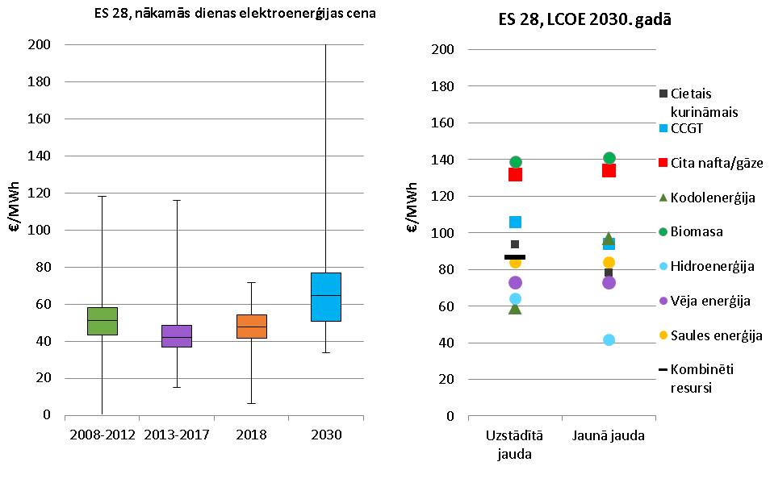

**11. attēls. ES 28 valstis: elektroenerģijas cenas un izmaksas. Avots: Grafiks pa kreisi: Platts, METIS (par 2030. gadu); grafiks pa labi: PRIMES.**

*1. piezīme. Kastveida diagrammas punkti rāda attiecīgajā laikposmā novēroto minimumu (nogriežņa zemākā vērtība), pirmo kvartili (zemākā josla), mediānu (melnā līnija), trešo kvartili (augšējā josla) un maksimumu (nogriežņa augstākā vērtība).*

*2. piezīme. Vizualizācijas vajadzībām grafiks pa kreisi ir ar maksimālo vērtību 200 EUR/MWh[13]*.

*3. piezīme. Šajā attēlā nav ņemtas vērā uzglabāšanas un papildu starpsavienojumu izmaksas.*

*4. piezīme. Vēsturiskās cenas izteiktas pašreizējā euro vērtībā, 2030. gada vērtības — 2013. gada euro vērtībā. Norādīta visu ES 28 valstu vidējā cenu un izmaksu vērtība.*

Apstākļos, kad lēnām pieaug pieprasījums pēc elektroenerģijas un noveco ar fosilo kurināmo darbināmie transportlīdzekļi, prognozētais elektroenerģijas nākotnes cenu diapazons ir līdzīgs daudzu atjaunojamo energoresursu enerģijas tehnoloģiju izmaksu diapazonam. Tas nozīmē, ka papildus tirgus cenām būs nepieciešams mazāks (vai pat nekāds) publiskā sektora atbalsts, lai varētu veikt ieguldījumus vispārbaudītākajās atjaunojamo energoresursu enerģijas tehnoloģijās.

# Secinājumi

Šajā ziņojumā atspoguļoti atšķirīgie dažādu kurināmo cenu kāpumi un kritumi dažādos tirgos. Fosilā kurināmā tirgos cenas galvenokārt ietekmē globāli spēki vai tās globālos reģionos nosaka faktori, kurus ietekmēt mēs varam maz. Pasaules naftas cenas pieaug un samazinās līdz ar *OPEC* valstu, Tuvo Austrumu, Dienvidamerikas vai ASV ražošanas izmaiņām; gāzes cenas var sekot naftas cenām vai mainīties tādēļ, ka Eiropas tirgus sasniedz jauni atklājumi vai jauni avoti. Savukārt elektroenerģijas cenu, lai gan to ražo ES un aizvien biežāk ražošanā izmanto vietējos atjaunojamos energoresursus, nosaka saskaņā ar cenu, par kādu pārdod tās ražošanai izmantoto kurināmo, kas bieži ir fosilais kurināmais, piemēram, gāze. Šāds cenu risks ietekmē mājsaimniecības un uzņēmumus, kā arī plašākā nozīmē — ES tirdzniecības bilanci un makroekonomiskos rezultātus.

ES uz šo situāciju reaģē vairākos veidos. Pirmkārt, vienotā tirgus izveide palīdz aizsargāt ES no svārstīgām cenām, kas skar atsevišķu dalībvalsti. Pastāvot starpsavienojumiem, gāzes (reversās plūsmas) cauruļvadiem vai sašķidrinātas dabasgāzes termināļiem, sasaistītiem tirgiem un dinamiskai cenu noteikšanai, elastīgums un arvien plašāka tirdzniecība dalībvalstu starpā sniedz aizsardzību pret starptautisko cenu strauju kāpumu. Plaši pieaugošā dalībvalstu cenu konverģence liecina, ka šie centieni nes augļus. Otrkārt, dalībvalstis ir reaģējušas, nosakot nodokļus. Būtiska apjoma nodokļu un nodevu noteikšana elektroenerģijai un naftas produktiem mazina cenu kāpuma ietekmi, vienlaikus nodrošinot valdībām ieņēmumus. Šie ieņēmumi tiek izmantoti, lai finansētu vispārējus valdības izdevumus un ieguldījumus enerģētikā pārejai uz tīru enerģiju un atbalstu mājsaimniecībām ar zemiem ienākumiem vai uzņēmumiem, kuri saskaras ar negodīgu starptautisko konkurenci. Augošas oglekļa cenas var arī stiprināt cenu signālu, kas mudina vairāk investēt atjaunojamajos energoresursos, savukārt fosilā kurināmā subsīdijas ir pretēji signāli, kas rada risku, ka tiks bremzēti nepieciešamie ieguldījumi un stimulēts izšķērdīgs enerģijas patēriņš.

Trešais ES reakcijas veids ir pievēršanās izmaksām, kādas par enerģiju rodas mājsaimniecībām un uzņēmumiem, nevis vienības cenai. Lai saprastu cenu pieejamības jautājumu, svarīgas ir kopējās izmaksas, un izmaksu kontekstā tiek pievērsta uzmanība patēriņa jautājumam. Cenu ietekmēšanas iespējas ir ierobežotas, toties patēriņa korekcijas — samazināšanas — iespējas ir viegli pieejamas, un tāpat ir pieejamas iespējas mainīt mūsu patērētās enerģijas veidu. Šis ir kopējs punkts dažādiem ES mērķiem — uzlabot energoapgādes drošību, risināt klimata pārmaiņu problēmas un stimulēt inovatīvas jaunas rūpniecības nozares. Energoefektivitātes pasākumi, ko vispirms pieņēma (no cenām vairāk atkarīgie) uzņēmumi, ir noveduši pie tā, ka Eiropas uzņēmumi ir vieni no energoefektīvākajiem pasaulē. Tomēr efektivitātes un energointensitātes līmeņi dalībvalstīs atšķiras, un uzņēmumiem, jo īpaši MVU, joprojām ir iespējams kļūt vēl energoefektīvākiem. Energoietilpīgās nozarēs problēmas ir vēl izteiktākas, neraugoties uz to, ka jau ir veikti daudzi pasākumi. Tomēr arī šajā gadījumā rūpniecības nozare izstrādā plānus fosilā kurināmā patēriņa mazināšanai un izmaksu ziņā efektīvai oglekļneitrālu materiālu un ražošanas procesu attīstīšanai. Ir arī izstrādāta ES politika un noteikti vairāki pasākumi, lai veicinātu būtisku enerģijas patēriņa samazinājumu mājsaimniecībās (vienlaikus mudinot ES uzņēmumus izstrādāt jaunus materiālus, procesus un pakalpojumus augošā globālā tirgū).

Atjaunojamo energoresursu enerģijas plašākai izmantošanai ir tieša ietekme arī nenoteiktu globālo fosilā kurināmā cenu un valūtas kursa risku negatīvās ietekmes mazināšanā un mīkstināšanā. Tādēļ vērienīgie 2030. gada atjaunojamo energoresursu enerģijas un energoefektivitātes mērķi, par ko nesen ir panākta vienošanās, palīdzēs mazināt ES atkarību no fosilā kurināmā importa un neaizsargātību pret globālo fosilā kurināmā cenu satricinājumiem un nenoteiktību. Vienlaikus, pateicoties ieguldījumiem energoefektivitātē un atjaunojamo energoresursu enerģijā, ES ir ceļā uz atbilstību Parīzes klimata nolīgumam, un šie ieguldījumi stimulēs enerģētikas pārkārtošanai nepieciešamo inovāciju.

Ceturtais šajā ziņojumā aplūkotais reakcijas pasākums ir ES enerģētikas ieguldījumu stratēģija. Tirgus struktūras uzlabojumi padara tirgus dinamiskākus un elastīgākus, kā arī, kas ir īpaši svarīgi — spējīgākus finansēt nepieciešamos ieguldījumus energotaupībā vai atjaunojamo energoresursu enerģijā no tirgus ieņēmumiem, nevis valdības atbalsta. Turklāt ES finanšu instrumenti un ES ilgtspējīga finansējuma iniciatīva palīdz pārorientēt globālos kapitāla tirgus, lai uzlabotu izpratni un tādējādi veicinātu, ka tiek nodrošināts ieguldījumu kapitāls mazoglekļa tehnoloģijām, infrastruktūrai un pakalpojumu uzņēmumiem, kas nepieciešams, lai pabeigtu enerģētikas pārkārtošanu. Tādējādi ir ieviests stabils pamats — sākot ar valstu nodokļiem un beidzot ar ES enerģētikas, klimata un kapitāla tirgu politiku —, lai nodrošinātu, ka ES enerģijas cenas un izmaksas attīstās efektīvi, lai būtu iespējams nodrošināt pieejamu un ilgtspējīgu enerģiju ikvienam.

1. COM(2018)773.
2. Elektroenerģijas cenas pēdējās desmitgades laikā ir kļuvušas par 21 % mazāk izkliedētas, un ir palielinājusies tirdzniecība ES iekšienē.
3. “Visreprezentatīvākā diapazona” cena ir cena, par kuru katras valsts mājsaimniecībām tika pārdots visvairāk elektroenerģijas. Visreprezentatīvākais diapazons dažādās valstīs ir atšķirīgs — no *Eurostat* *DB* diapazona līdz *DE* diapazonam.
4. http://europa.eu/rapid/press-release_IP-18-4920_lv.htm.
5. Dati par Grieķiju ir par 2015. gadu.
6. Un 70 USD par barelu 2019. gadā.
7. Komisijas aprēķini, balstoties uz iekšējo modelēšanu (Eiropas Komisijas globālais daudzvalstu (*GM*) modelis). 2018. gada vidējais rādītājs var būt nedaudz zemāks nekā šis pieņēmums.
8. COM(2018)796 “Ceļā uz spēcīgāku eiro starptautisko nozīmi”.
9. Jaunākie pieejamie *Eurostat* dati par mājsaimniecību izdevumiem par enerģiju (izņemot transportu).
10. Pētījums “*Energy prices, costs and subsidies and their impact on industry and households*”, *Trinomics* *et al*. (2018. gads).
11. Sk. pārskatīto elektroenerģijas tirgus noteikumu ietekmes novērtējumu (“Tirgus modeļa iniciatīva”):

    https://ec.europa.eu/energy/sites/ener/files/documents/mdi_impact_assessment_main_report_for_publication.pdf.
12. Lielākas enerģijas uzglabāšanas iespējas un elastīgs pieprasījums palīdzēs izlīdzināt cenas, jo īpaši paaugstinot cenas apstākļos, kad pastāv liels variablu atjaunojamo energoresursu piedāvājums, tādējādi atsverot lejupvērsto ietekmi uz cenām, kāda ražošanas laikā pie augstāka saražotās enerģijas apjoma būs vēja un saules enerģijas ražošanai, kuras mainīgās ražošanas izmaksas ir tuvas nullei.
13. Tūlītējo cenu aprēķini ir nenoteikti, un faktiskās cenas ir atkarīgas no dažādiem grūti prognozējamiem faktoriem, ieskaitot laikapstākļus vai neparedzamus notikumus, kuri ietekmē tīklu.